
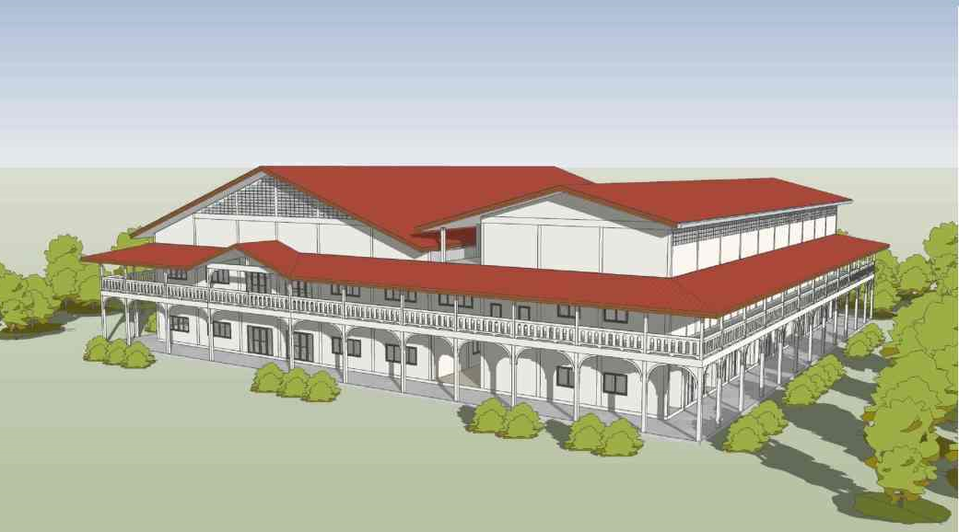
ขอเชิญเป็นเจ้าภาพกฐินสามัคคี
สร้างศาลาปฏิบัติธรรมรวมใจสามัคคี
ณ สถานปฏิบัติธรรมป่าวิเวกสิกขาราม อ.พล จ.ขอนแก่น
วันอาทิตย์ที่ ๑๙ พฤศจิกายน พ.ศ. ๒๕๖๖ เวลา ๑๑.๐๐น.
ด้วยสถานปฏิบัติธรรมป่าวิเวกสิกขาราม กำลังก่อสร้างศาลาปฏิบัติธรรม ที่พัก และห้องน้ำ เพื่อเป็นสถานที่พักปฏิบัติธรรม และทำกิจสงฆ์ จึงขอเชิญทุกท่านเป็นเจ้าภาพกฐินสร้างศาลาฯในครั้งนี้
ขออานุภาพพระพุทธเจ้าทุกพระองค์ พระปัจเจกพุทธเจ้าทุกพระองค์ พระรัตนตรัย และอำนาจบุญกุศลที่ได้ทำในครั้งนี้ ขอให้ท่านทั้งหลายมีความเจริญๆ พ้นจากกองทุกข์ เข้าถึงพระนิพพาน.
เจ้าภาพกฐินสามัคคี ภาคตะวันออก-ภาคเหนือ-ต่างประเทศ-อื่นๆ และครอบครัวญาติมิตรทั้งหมด
คุณวรางคณา มโนใจ  คุณหทัยรัตน์ วงหาแทน  คุณบัวผัด คำจันทร์  คุณประภานันท์ คำจันทร์  คุณณัฐพล โพธิช่วย  มูลนิธิศูนย์เพื่อน้องหญิง  คุณอังคนี จ.ผลิต  คุณเมธาสิทธิ์ ศรีวงค์  คุณศิริพร ยงพานิชกุล  คุณอุ่นใจ เจียมบูรณะกูล  คุณปภาดา อัครชัยศุภค์  คุณเกตุอรุณ กล่อมเกลา  คุณลำดวน เรือนใหญ่  คุณยุพิน เอียดเกื้อ  คุณศรีไพร ตันแก้ว  คุณสานนท์ นพคุณ | ทพญ.จินดามณี มหบุญพาชัย  คุณธมลพรรณ อัครชัยศุภค์  คุณเลิศวรรธน์ อัครชัยศุภค์  คุณนุชจรินทร์ รอดรักขวัญ  คุณเสาวรส ผดุงพัฒนศาสน์  คุณมนัญญา ทิพาบุณคเนศ  คุณชุติกาญจน์ วงศ์พัฒน์เสวก  คุณเพชรรัตน์ จันทร์น้อย  คุณเสถียรพร กิตติรุ่งเรืองชัย  คุณสัมฤทธิ์-คุณไพลิน คำสงค์คุณธำรงค์รัตน์ ปลอดภัย  คุณภิสัณฑ์ ภูมิพิทักษ์พงศ์  คุณรัสวรรณ เกิดศักดิ์สิทธิ์  คุณธนัช-คุณนิภา ปิยรัตนชัย  คุณวิไลลักษณ์ วงศ์กาญจนา  คุณเปรมจิตต์และมิตรสหาย  คุณอัจฉรา ชาตสุทธิกุล ค๊อกซ์ |  |  |  | คุณกาญจนา นาป่า  คุณพรีม สวาทสุต  คุณอนุชา สวาทสุต  คุณเพลินพิศ ขันแก้ว  คุณวาสนา มูลวรรณ์  คุณน้ำผึ้ง ศรีประทุม  คุณยุภา บุญหล่อ  คุณยุพา เตชารักษ์  คุณธัชชัย เจียมศร  คุณภูชิต เจียมศร  ครอบครัวทับทิมดี  คุณอโนมา วังโสมคุณสุด อันภักดี  คุณศรัณ นิธิพงศ์  คุณครรชิต รองเดช  คุณอุปาณ ปิยะพันธ์คุณฮานส์ ล๊อค์ริช |  | บ.มนต์ฟ้า จำกัด  คุณมานิต กลิ่นโพธิ์  คุณภูมิ ทวีสง่า  คุณประนาท​ แซ่​เฮ้​ง  คุณชาญญ์ ศรีประทุม  ด.ญ.มารีน่า ศรีประทุม  คุณขวัญหทัย หงษ์พนัสคุณสุพรรษา ขาวหันคำ  คุณสุรศักดิ์ บุญมาคำ  คุณภรณ์พรรณ สะสม  คุณณัฐฐ์ธยาน์ ไชยชลอ  คุณแสงเดือน นัยบุตร  คุณยายคำน้อย ปุกคำ  คุณเกษม มกุลกาญจน์  คุณกฤษฎา บุญนิล  คุณวิทยา เหวรารักษ์  คุณสุขนิศา สุวรรณะ |  |  | พญ.จันทร์จุรี คงมีสุข  คุณวิกรม ชยาจิราภรณ์  คุณ​ธเนศ ฐานทองแท้  คุณศรันย์ จิตระวิชเวช  คุณวิสุทธิ์ มหบุญพาชัย  ด.ช.ณณัฏฐ์ มหบุญพาชัย  คุณพนิตนาฏ จรอบรัมภ์  คุณชัชฎา จันภักษานนท์  คุณฐิติภรณ์ พันธุ์ประภา  คุณนมัสวัณณ์ บรรณทอง  คุณประนอม สันทัด  คุณพวงพยอม ผาปรางค์พล.ต.ต.เสมา สถีระนาวิน  คุณสุธาวัลย์ เอ็ดวาร์ดส์คุณเกศินี อนันต์ภัทรดี  คุณนริศ อนันต์ภัทรดี  คุณอักษรจัณ สิงหเมธา
คุณวรวุฒิ ศิวะเพ็ชรานาถ คุณธีรเดช พุฒิไกรถาวร  คุณธชณัฐ สุวรรณะ  คุณปรัชญา ชื่นพงศ์พันธ์  คุณภูวดล จิรายุวานนท์ |  | บ.ศุภสีห์อินเตอร์เนชั่นแนล จำกัด  คุณพ่อใจ-คุณแม่ผ่อง จันทร์น้อย  คุณวิชัย-คุณเครือฟ้า อ้อทองเทศ  คุณตวงพร เดวิดสัน-คุณนิวญวน์  Mrs.Pattarapon Wholagan and family |  |  |  | คุณสมบุญ-คุณพิมพ์ภินัน ทยาอุไรคุณณัฏฐ์ธนัน ศีปทุมทาดาธนนท์  คุณพิเชษฐ์-คุณอุทัยวรรณ ศรีเรือง  คุณกรกฤตย์ เชี่ยวชาญไชยรัตน์  คุณ Natalie, Chris, Joshua, Daniel |  |  | บ.สายพัชร์ เน็ตเวิร์ก จำกัดลูกหลาน ณ เชียงใหม่  ลูกหลานสันทัด  ลูกหลานคำเพราะ  ลูกหลานใจอิ่มสิน
คุณสรรญา-คุณวรรณภา-คุณวรรณชยา ทิพย์พินิจ  คุณณันธินีย์-คุณสิริภัทร์-คุณโยฐิพัทธ์ พึ่งสันเทียะ |  |  | คุณสุพรรณิการ์-คุณพัชราภรณ์ ทยาอุไร  คุณวิไล-คุณวิเชียร-คุณสรวิช วิเศษสุวรรณภูมิ |  |  |  |  | บ. ท้ายบ้าน ฟิชเชอร์รี่ จำกัด(ห้องเย็น)  คุณวัฒนศักดิ์-คุณวิมลทิพย์ เจริญสุข
คณาจารย์ บุคลากร ศิษย์เก่าและศิษย์ปัจจุบัน ม.รามคำแหงคุณสมชาย-คุณจิรวรรณ-คุณวรัณยา-คุณพิชญุตม์ สมบูรณ์  คุณเรวดี แซนด์เนส-ด.ช.คริสโตเฟอร์ จอร์จ แซนด์เนส |  |  |  | คณะพนักงานธุรกิจเคมิคอลส์ เอสซีจี จ.ระยอง  คุณทศพล-คุณศิรินทิพย์-พรรณปพร งามเจริญ  คุณธีระศักดิ์-คุณชุติมา สิทธิสงวนพันธุ์ |  |  |  |  | คุณไว-คุณกี โถแก้ว  คุณรัฐพล จึงจิรานนท์  คุณกฤษฎา สัตยวินิจ

